Onomatopoeia ╳ Pronunciation ╳ Recitation
Advanced Pronunciation Drills
Shöbdo-kölpo-drum

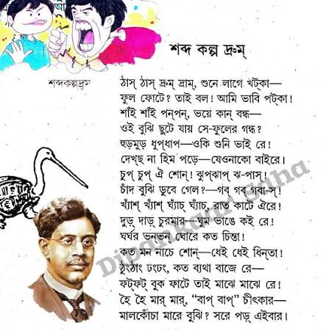
On the left we can see a screenshot of a children's textbook, the poem
Shöbdo-kölpo-drum can be seen in there.
The same poem is written below as well.

শব্দকল্পদ্রুম
ঠাস্ ঠাস্ দ্রুম্ দ্রাম্, শুনে লাগে খট্‌কা— | ṭhash ṭhash drum dram, shune lage khöṭka – | khöṭka = doubt, hitch  laga = to seem  shona = to hear, listen
ফুল ফোটে? তাই বলো! আমি ভাবি পট্‌কা! | phul phöṭe? tai bölo! ami bhabi pöṭka! | phoṭa = to bloom, explode  pöṭka = mini explosive
শাঁই শাঁই পন্‌পন্, ভয়ে কান বন্ধ— | shãi shãi pönpön, bhöye kan böndho – | bhöy = fear  böndho = enclosed
ওই বুঝি ছুটে যায় সে-ফুলের গন্ধ? | oi bujhi chuṭe jay she-phuler göndho? | phul = flower  göndho = fragrance  chuṭe jaoa = to run, flow
হুড়মুড় ধুপ্‌ধাপ্— ও কী শুনি ভাই রে! | huṛmuṛ dhupdhap – o ki shuni bhai re! | shona = to listen  bhai = brother  bhai re = oh man! 🤔
দেখছ না হিম পড়ে— যেও নাকো বাইরে! | dekhcho na him pöṛe – jeo nako baire! | him = snow  dëkha = to see/watch  pöra = to drop/fall
চুপ্ চুপ্ ঐ শোন্! ঝুপ্‌ঝাপ্ ঝ-পাস্! | cup cup oi shon! jhupjhap jhö-pash! | cup = silent/muted
চাঁদ বুঝি ডুবে গেল?— গব্ গব্ গ-বাস্! | cãd bujhi ḍube gëlo? göb göb gö-bash! | cãd = moon  ḍube jaoa = (sun/moon) to set, to sink
খ্যাঁশ্ খ্যাঁশ্ ঘ্যাঁচ্ ঘ্যাঁচ্, রাত কাটে ঐ রে! | khë̃sh khë̃sh ghë̃c ghë̃c, rat kaṭe oi re! | kaṭa = to cut, snip, (time) to go by
দুড়্ দাড়্ চুরমার— ঘুম ভাঙে কই রে! | duṛ daṛ curmar – ghum bhaŋe koi re! | curmar = broken into pieces  ghum = sleep  bhaŋa = to break
ঘর্ঘর ভন্‌ভন্‌ ঘোরে কত চিন্তা! | ghörghör bhönbhön ghore köto cinta! | ghöra = to spin  cinta = thoughts
কত মন নাচে শোন্— ধেই ধেই ধিন্‌তা! | koto mon nace shon - dhei dhei dhinta! | naca = to dance
ঠুংঠাং ঢংঢং কত ব্যথা বাজে রে— | ṭhuŋṭhaŋ ḍhöŋḍhöŋ koto bëtha baje re - | bëtha = pain  baja = to ring
ফট্‌ফট্ বুক ফাটে তাই মাঝে মাঝে রে! | phöṭphöṭ buk phaṭe tai majhe majhe re! | buk = chest  phaṭa = to crack
হৈ হৈ মার‌্ মার‌্, "বাপ্ বাপ্" চিৎকার— | hoi hoi mar mar "bap bap" citkar | bap = father  citkar = yell, crying out
মালকোঁচা মারে বুঝি? সরে পড়্ এইবার! | malkõca mare bujhi? shore pöṛ eibar! | malkõca mara = (image below)  shore pöṛa = to dash off

malkõca mara / kãca mara = 